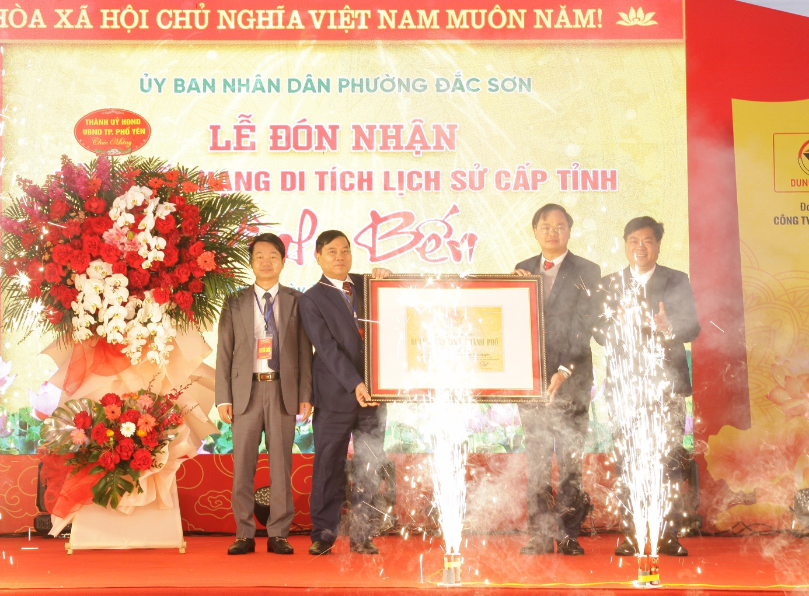
Đồng chí Nguyễn Ngọc Tuân, Giám đốc Sở Văn hóa, Thể thao và du tịch tỉnh Thái Nguyên và đồng chí Trần Xuân Trường, Ủy viên BTV Thành Ủy, Phó Chủ tịch Thường Trực UBND Thành phố Phổ Yên trao Bằng công nhận Đình Bến là di tích lịch sử cấp Tỉnh.

